**实验一 创建CAP数据库**

1. **实验目的和要求**
   1. 熟悉SQL Server 2008 中SQL Server Management Studio（SSMS）的环境
   2. 了解SQL Server 2008数据库的逻辑结构和物理结构
   3. 掌握创建和删除数据库的方法
   4. 掌握创建和删除表的方法
   5. 掌握简单查询
2. **实验内容**

设有一商品订购管理系统，其数据库名为“CAP”，初始大小为 10MB，数据库自动增长，增长方式是按1M增量方式增长；日志文件初始为2MB，按10%增长。数据库的逻辑文件名为“cap”, 物理文件名为“cap.mdf，存放路径为“d:\sql_data”。日志文件的逻辑文件名为“cap_log”, 物理文件名为“cap_log.ldf”，存放路径为“d:\sql_data”。（如果D盘没有sql_data目录，请先建立此目录）

* 1. 使用SSMS创建CAP数据库。

实验步骤：

1. 启动SSMS

在开始菜单中：所有程序－SQL Server 2008 －SQL Server Management Studio 。单击“连接”按钮，便可以进入SSMS窗口。如果身份验证选择的是“混合模式”，则要输入sa的密码。

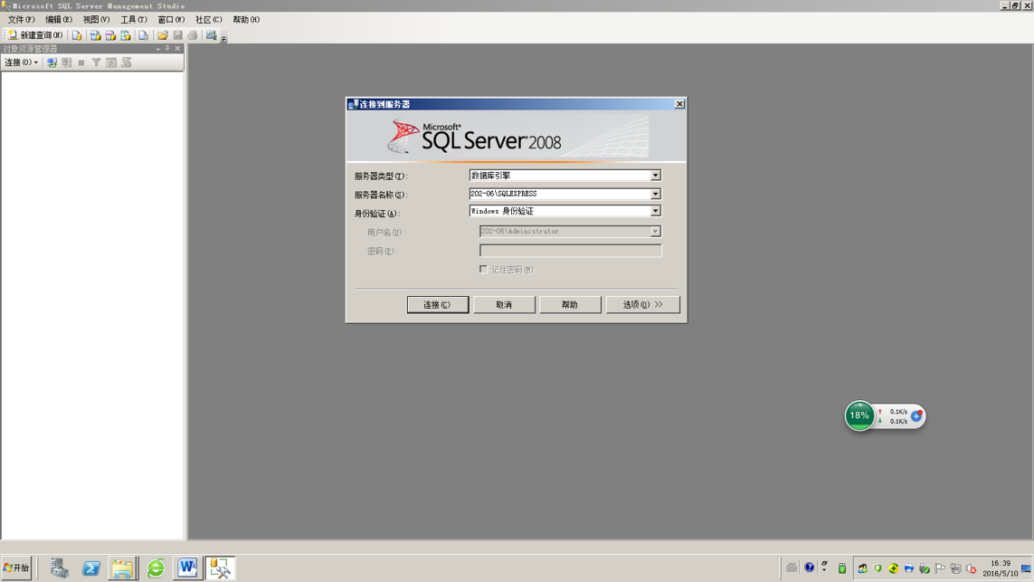

1. 建立数据库

选择“对象资源管理器”窗口，在数据库节点上右击并选择新建，建立CAP数据库。

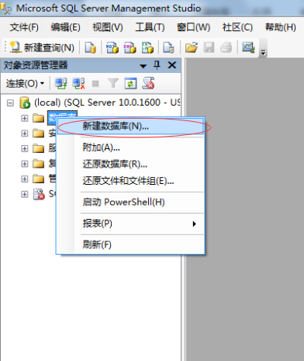

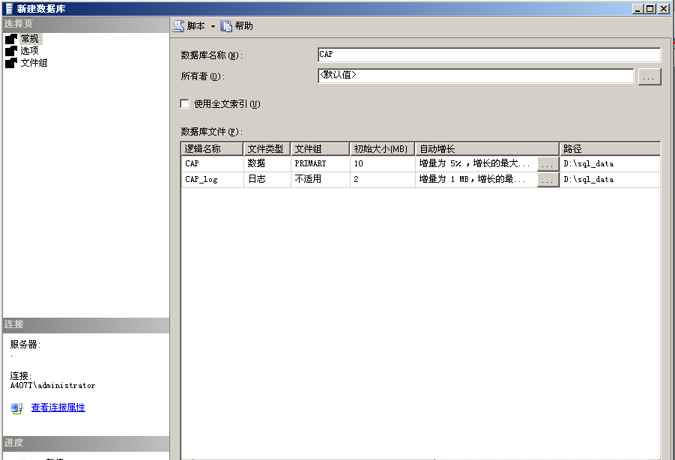

* 1. 用SSMS删除上面建立的CAP数据库。

选择“对象资源管理器”窗口，在数据库节点右击CAP数据库，在弹出的快捷菜单中选择“删除”。

* 1. 使用SQL语句创建CAP数据库。

提示：使用查询分析器创建数据库

1. 单击屏幕左侧第一个工具栏中的“新建查询”按钮，随后，在查询窗口中编写查询

创建CAP数据库的SQL语句如下：

create database CAP

on

(name=cap_data,--数据文件的逻辑名称,注意不能与日志逻辑同名

filename='d:\sql_data\cap_data.mdf' ,--物理名称，注意路径必须存在

size=10,--数据初始长度为5M

maxsize=50,--最大长度为10M

filegrowth=1)--数据文件每次增长1M

log on

( name=cap_log,

filename='d:\sql_data\cap_log.ldf ' ,

size=2 ,

maxsize=5 ,

filegrowth=1)

注意：查询创建时，要确定选择正确的数据库。由于用户配置文件中已指定了默认数据库，所以一个常见错误就是执行默认数据库中的一个查询。如果以admin或sa用户的身份登录，那么默认数据库是master数据库。为了确保查询是在正确的数据库中执行，请在查询开头使用use <databasename>;go来建立到数据库的连接。

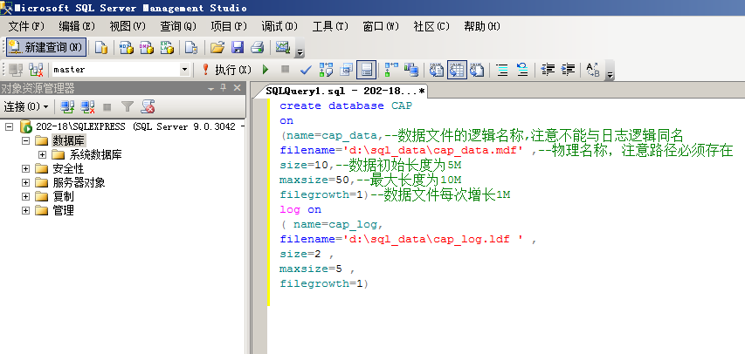

* 1. 使用SSMS创建customers表。

1. 启动SSMS
2. 连接到数据库引擎
3. 展开“数据库”节点，选择CAP数据库
4. 右击“表”节点，从弹出的菜单中选择“新建表”

创建客户表customers，由以下属性组成：cid char(4), cname varchar(13), city varchar(20), discnt real。其中cid是主码（右键单击cid，选择“设置主键”），且不能取空值。

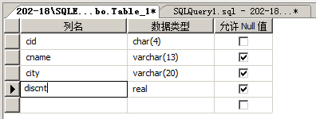

点击 保存按钮，弹出：

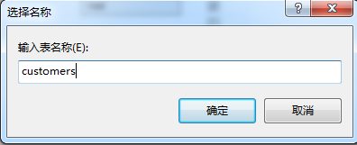

取名customers，确定。

* 1. 使用SQL语句创建products和orders表。

提示：在查询窗口中新建查询，SQL语句如下

use CAP;

go

create table agents(aid char(3) not null, aname varchar(13),

city varchar(20), per smallint, primary key(aid));

go

create table products(pid char(3) not null, pname varchar(13),

city varchar(20), quantity integer, price money, primary key(pid));

create table orders(ordno integer not null, month char(3),

cid char(4) , aid char(3), pid char(3),

qty integer, dollars money, primary key(ordno));

注意：以上创建的表是空表，表中无数据。使用use <databasename>语句，<databasename>大小写严格区分。

* 1. 导入数据。

提示：右击CAP数据库，在弹出的菜单中选择“任务”，随后选择“导入数据”。

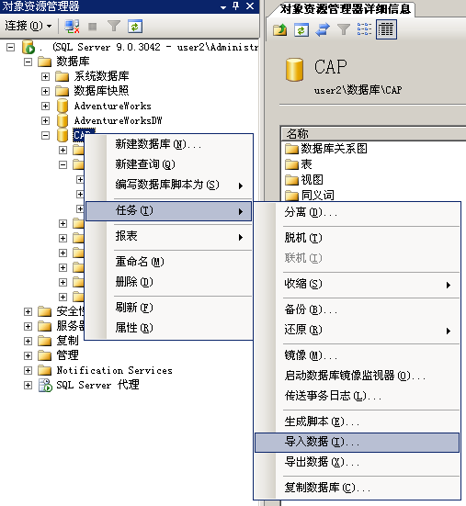

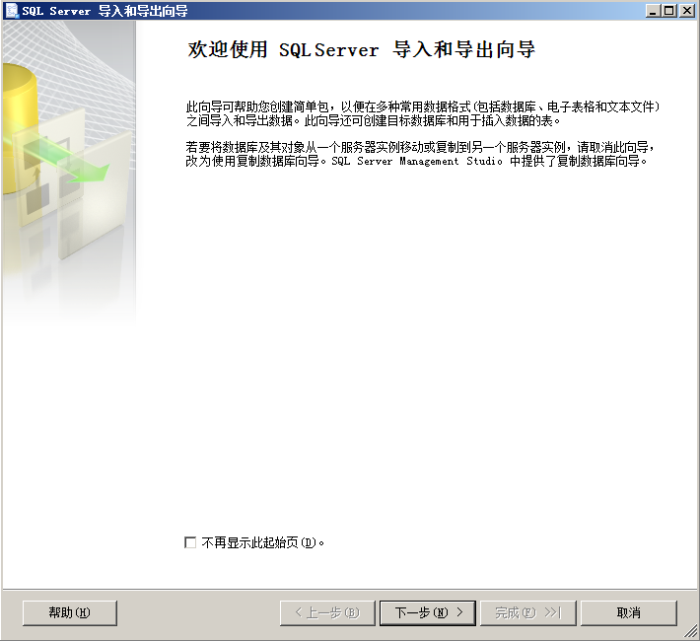

选择数据源类型

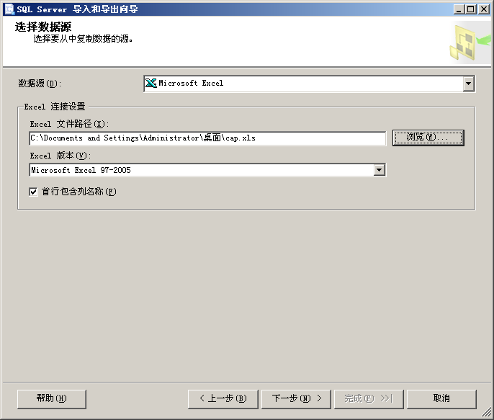

选择文件路径

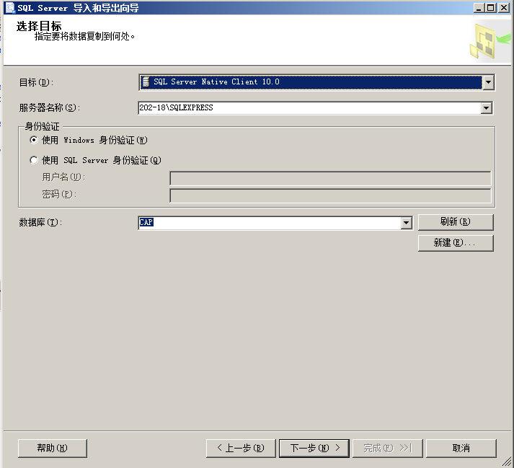

导入到CAP数据库中

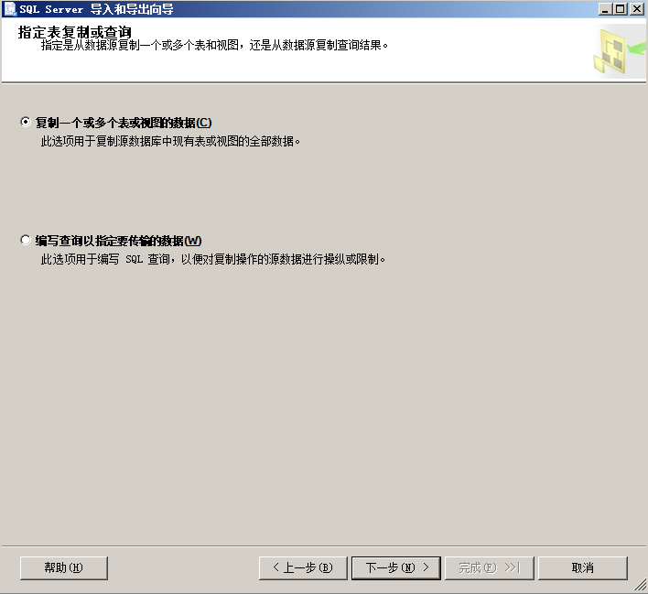

接下来选择数据源表和导入的目标表。注意：四个表都要对应，例如，产品与products对应，代理商与agents对应，订单与orders对应，客户与customers对应。

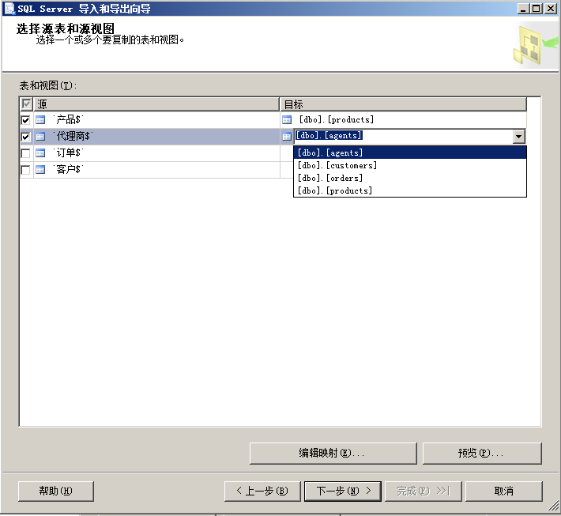

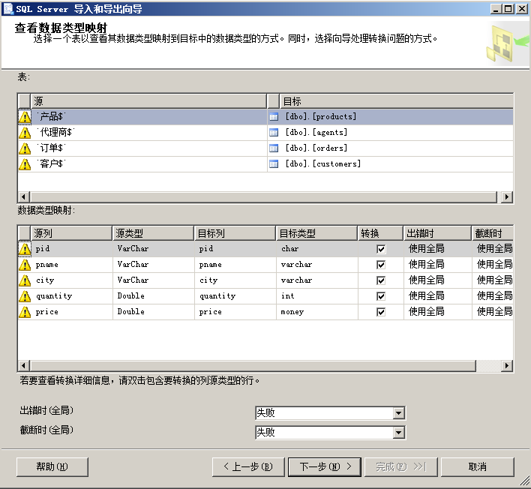

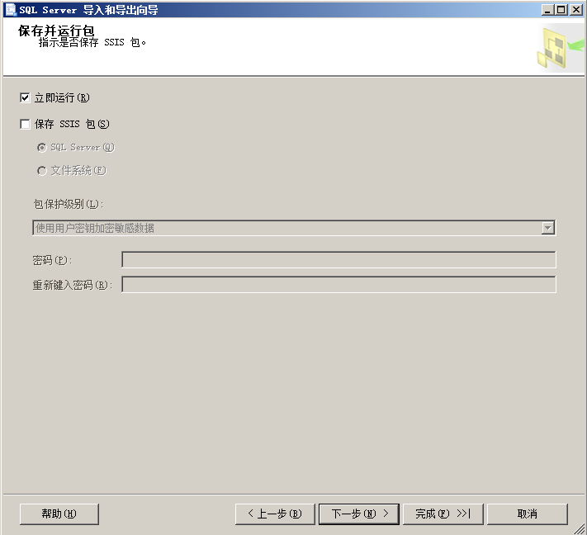

* 1. 用SELECT语句完成以下查询

1. 找出住在纽约的代理商的aid值和名字。
2. 检索订货记录中所有的零件的pid值。
3. 检索有关住在Duluth或Dallas的代理商的所有信息。
4. 检索居住地名以“D”开始的客户的信息。
5. 检索所有客户的最高折扣率。
6. 求出所有的订货交易的总金额。
7. 求出产品p01的订购总量。
8. 求出有顾客居住的城市的数目。
9. **思考题**
   1. MS SQL的身份验证方式是哪两种？各适用于什么情况下使用？
   2. 在创建基本表时是否可以缺省主码？
   3. 可否修改基本表的结构？如何修改？试举例说明。
   4. 根据本次实验附录的CAP数据库中的数据，建立其概念模型（用E-R图表示）。

**四、出现问题及解决方案**

**附录（CAP数据库）**

